附件3 酒店位置信息
（一）厦门君泰酒店
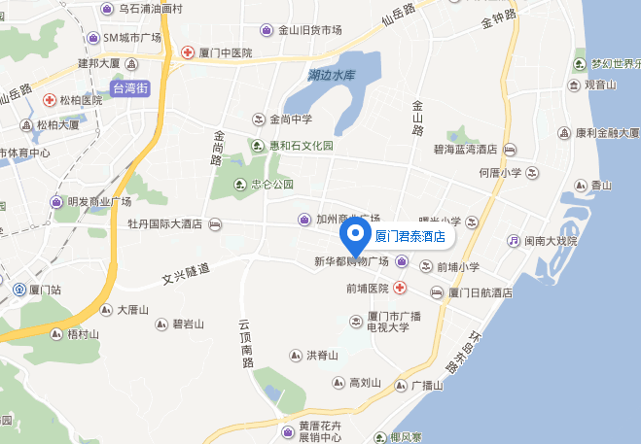

（二）厦门日航酒店
